年产30万立方米蒸压加气混凝土砌块建设项目竣工环境保护验收监测报告表

建设单位： 福建省正巽绿城建材有限公司
编制单位： 福建省正巽绿城建材有限公司

2020年8月

建设单位法人代表: 陈玉明
编制单位法人代表: 陈玉明
项目负责人: 郭文虎
填表人：郭文虎

建设单位 | 编制单位
电话:13675170677 | 电话:13675170677
传真: / | 传真: /
邮编:351146 | 邮编:351146
地址:  莆田市秀屿区笏石工业园区（三） | 地址:  莆田市秀屿区笏石工业园区（三）

表一
建设项目名称 | 年产30万立方米蒸压加气混凝土砌块建设项目
建设单位名称 | 福建省正巽绿城建材有限公司
建设项目性质 | 新建
建设地点 | 莆田市秀屿区笏石工业园区（三）
主要产品名称 | 蒸压加气混凝土砌块
设计生产能力 | 年产蒸压加气混凝土砌块30万立方米
实际生产能力 | 年产蒸压加气混凝土砌块30万立方米
建设项目环评时间 | 2018年11月9日 | 开工建设时间 | 2019年1月
竣工时间 | 2019年12月 | 验收现场监测时间 | 2020.8.4~2020.8.5
环评报告表  审批部门 | 莆田市秀屿生态环境局 | 环评报告表  编制单位 | 重庆丰达环境影响评价有限公司
环保设施设计单位 | 自建 | 环保设施施工单位 | 自建
投资总概算 | 8011.19万元 | 环保投资总概算 | 100万元 | 比例 | 1.25%
实际总概算 | 8050万元 | 环保投资 | 100万元 | 比例 | 1.24%
验收  监测依据 | - 建设项目环境保护相关法律、法规、规章和规范  （1）《建设项目竣工环境保护验收暂行办法》国环规环评【2017】4号；  （2）《建设项目环境保护管理条例》修订（第682号令）；  （3）《建设项目竣工环境保护验收技术指南污染影响类》；  （4）《中华人民共和国环境保护法》，2014 年4 月24 日修订；  （5）《中华人民共和国环境影响评价法》，2018 年修订；  （6）《中华人民共和国大气污染防治法》，2018 年修订；  （7）《中华人民共和国环境噪声污染防治法》，2018 年修订；  （8）《中华人民共和国固体废物污染环境防治法》，2016 年修订；  （9）《中华人民共和国清洁生产促进法》，2012 年；  （10）《产业结构调整指导目录（2011 年本）》（2013 年修正）；  （11）《福建省环境保护条例》，2012 年3 月31 日实施。
验收  监测依据 | 2、建设项目竣工环境保护验收技术规范  （1）《污水综合排放标准》（GB8978-1996）表4三级标准；  （2）《污水排入城镇下水道水质标准》（GB/T31962-2015）B等级标准；  （3）《大气污染物综合排放标准》（GB16297-1996）表2无组织排放监控浓度限值；  （4）《锅炉大气污染物排放标准》（GB13271-2014）表2新建锅炉大气污染物排放限值中燃煤锅炉排放限值；  （5）《工业企业厂界噪声排放标准》（GB12348-90）中3类标准；  （6）《恶臭污染物排放标准》（GB14554-93）表2二级新建改扩建标准；  （7）《砖瓦工业大气污染物排放标准》（GB29620-2013）表3中浓度限值；  （8）相关国家环境质量标准、污染物排放标准、监测方法标准、监测技术规范；  3、建设项目环境影响报告表及审批部门审批意见  （1）《年产30万立方米蒸压加气混凝土砌块建设项目环境影响报告表》；  （2）莆田市秀屿生态环境局《年产30万立方米蒸压加气混凝土砌块建设项目环境影响评价报告表》的批复；  （3）《福建省正巽绿城建材有限公司年产30万立方米蒸压加气混凝土砌块建设项目环境影响补充说明》；
验收  监测标准、标号、级别、限值 | 1、废气污染物排放标准：  锅炉废气执行 《锅炉大气污染物排放标准》（GB13271-2014）表2新建锅炉大气污染物排放限值中燃煤锅炉排放限值1-1。  表1-1 锅炉大气污染物排放标准》（GB13271-2014）  污染物项目 浓度限值（mg/m³）  颗粒物 50  二氧化硫 300  氮氧化物 300  黑度 <1  无组织废气执行《大气污染物综合排放标准》（GB16297-1996）表2无组织排放监控浓度限值、《恶臭污染物排放标准》（GB14554-93）表2二级新建改扩建标准及《砖瓦工业大气污染物排放标准》（GB29620-2013）表3中浓度限值要求，详见表1-3。  表1-3 无组织废气执行标准限值  污染物项目 浓度限值（mg/m³）  颗粒物 1.0  二氧化硫 0.5  臭气浓度 20（无量纲）  - 废水排放标准：  废水执行《污水综合排放标准》（GB8978-1996）表4三级标准和《污水排入城镇下水道水质标准》（GB/T31962-2015）B等级标准，详见表1-4。  表1-4 废水执行标准限值  污染物项目 浓度限值（mg/L）  pH 6~9（无量纲）  SS 400  CODcr 500  BOD5 300  氨氮 45  3、噪声排放标准：  厂界噪声执行《工业企业厂界环境噪声排放标准》（GB12348－2008）中3类标准，详见表1-5。  表1-5 《工业企业厂界环境噪声排放标准》  类别 昼间dB（A） 夜间dB（A）  3类 65 55

表二
工程建设内容：
- 项目概况
福建省正巽绿城建材有限公司位于莆田市秀屿区笏石工业园区（三），主要从事蒸压加气混凝土砌块的生产加工，年产30万立方米蒸压加气混凝土砌块，项目总投资8011.19万元，年产蒸压加气混凝土砌块30万立方米。本项目占地面积23566.39m²。根据《中华人民共和国环境保护法》、《中华人民共和国环境影响评价法》、《建设项目环境保护管理条例》【（1998）国务院令第253号】等相关法律法规规定，项目应办理环境影响评价手续。故本公司于2018年11月委托重庆丰达环境影响评价有限公司编制《年产30万立方米蒸压加气混凝土砌块建设项目环境影响报告表》，并于2018年12月28日通过莆田市秀屿生态环境局审批（无文号）。
本项目选址于莆田市秀屿区笏石工业园区（三），目前项目已取得不动产权证（闽[2018]莆田市不动产权第XY05196号），土地用途为“工矿仓库用地-工业用地”，因此项目建设符合秀屿区土地利用总体规划。本项目东面为度黄路；南面为莆田市汇龙海产品有限公司；西面为坝津路；东面为鑫福辉鞋材有限公司。项目实际投资8050万元，其中环保投资100万，目前实际生产能力为年产蒸压加气混凝土砌块30万立方米；职工人数60人，均在厂区食宿，年工作天数275天，每天工作24小时。
本项目投产以来未发生环境污染事故，但于2019年12月因夜间车流量大以及原磨坊未采取隔音措施，导致噪声影响周边居民，周边居民像我公司进行反应，收到居民反应后我公司立即进行整改，对车间进行安装隔音降噪的设施，降低噪声污染，为了避免影响周边村庄，我公司车辆夜间不再进行走动。
自投产以来，公司存在主要环境问题：一是项目环境影响评价报告中原辅料缺少脱模油使用情况，错误执行颗粒物排放标准，生物质锅炉采用麻石水磨除尘效果不佳，未对蒸压釜废气排放进行环境影响分析并提出污染防治措施。二是卸料区存在粉尘污染，西侧一层围墙未封堵。故莆田市秀屿生态环境局要求本公司对脱模油性质、使用情况等进行分析，对生物质锅炉烟气采用的除尘、脱硫脱氮处理工艺进行可行性分析论证，给出准确的治理工艺措施，对蒸压釜废气排放进行环境影响分析并提出污染防治措施，给出准确的恶臭气体和颗粒物排放执行标准等进行项目环境影响评价补充报告。为此，本公司于2020年7月委托漳州绿园环保技术咨询有限公司编制《福建省正巽绿城建材有限公司年产30万立方米蒸压加气混凝土砌块建设项目环境影响补充报告》，且已通过环保局备案。
目前本项目已于2019年12月竣工并开始进行调试生产。根据《建设项目环境保护管理条例》、关于发布《建设项目竣工环境保护验收暂行办法》的公告(国环规环评[2017]4号)、《建设项目竣工环境保护验收技术指南污染影响类》等法律法规文件的要求，公司依据国家有关法规文件、技术标准及经审批后的本项目环境影响报告表并结合现场实际情况制定了本项目竣工环境保护验收监测方案，并于2020年8月4日至2020年8月5日委托厦门科仪检测技术有限公司到本项目进行验收监测，根据现场监测情况、样品监测分析结果及现场调查情况，编制本验收监测报告表。
具体建设内容见下表：
- 项目建设内容
序号 | 工程名称 | 主要内容 |  | 实际情况
1 | 主体工程 | 1#生产厂房 | 占地面积9475.79平方米m²，建筑面积18780.3 m² | 与环评一致
 |  | 2#生产厂房 | 占地面积2077.0平方米m²，建筑面积8177.06 m² | 与环评一致
 |  | 3#生产厂房 | 占地面积2077.0平方米m²，建筑面积8177.06m² | 未建设，且以后也不会建设
2 | 辅助工程 | 综合楼 | 占地面积432.0平方米m²，建筑面积3015.14m² | 与环评一致
3 | 公用工程 | 供水系统 | 厂区用水由工业园区道路市政给水管网提供 | 与环评一致
 |  | 排水系统 | 雨污分流 | 与环评一致
 |  | 供电系统 | 厂区用电由园区变电站引入 | 与环评一致
4 | 环保工程 | 大气环保设施 | 锅炉采用2道碱液喷淋处理后通过40m高烟囱排放 | 锅炉废气经旋风除尘+袋式除尘处理后通过40m高烟囱排放
 |  |  | 蒸养废气未设置相关处理措施 | 蒸养废气进行梯级利用
 |  | 废水环保设施 | 生活污水经化粪池处理后进入秀屿污水处理厂 | 生活污水经化粪池处理后进入秀屿污水处理厂
 |  | 噪声环保设施 | 对高噪声设备采取隔声降噪处理 | 对高噪声设备采取隔声降噪处理、增设隔音棉
表2-1 项目产品方案
产品 | 环评设计生产能力 | 实际生产能力
蒸压加气混凝土砌块 | 年产30万立方米蒸压加气混凝土砌块 | 年产30万立方米蒸压加气混凝土砌块
表2-2 主要生产设备
设备名称 | 环评设计数量 | 实际数量 | 增减量
球磨机 | 2台 | 2台 | 0
搅拌罐罐体 | 4台 | 6台 | +2
颚式破碎机 | 1台 | 1台 | 0
脉冲单机除尘器 | 6台 | 6台 | 0
生石灰仓 | 2个 | 2个 | 0
气箱式袋收尘器 | 1台 | 1台 | 0
离心通风机 | 1台 | 1台 | 0
电动葫芦 | 1台 | 1台 | 0
石灰仓 | 1个 | 1个 | 0
水泥仓 | 2个 | 2个 | 0
粉煤灰仓 | 1个 | 1个 | 0
浆料计量秤 | 2台 | 2台 | 0
浇注搅拌机 | 1台 | 1台 | 0
模具车 | 37台 | 37台 | 0
空翻脱模机 | 1套 | 1套 | 0
切割机组 | 1套 | 1套 | 0
板材切割输送车 | 2台 | 2台 | 0
半成品堆放机 | 1台 | 1台 | 0
半成品翻转机 | 1台 | 1台 | 0
三模蒸养车 | 60台 | 60台 | 0
底板清洗机顶刷 | 1台 | 1台 | 0
脉冲单机除尘器 | 1台 | 1台 | 0
釜前过渡车 | 2台 | 2台 | 0
蒸压釜 | 8台 | 8台 | 0
摆渡车 | 4台 | 4台 | 0
成品分放机 | 1套 | 1套 | 0
分掰机 | 1台 | 1台 | 0
夹坯机 | 1台 | 1台 | 0
成品包装输送机 | 2台 | 2台 | 0
坯体平移机 | 1台 | 1台 | 0
穿剑式打包机 | 1台 | 1台 | 0
叉车 | 2台 | 4台 | +2
钢筋调直切断机 | 1台 | 1台 | 0
网片多点焊机 | 1台 | 1台 | 0
生物质锅炉 | 1套 | 1套 | 0
砌块切割锯 | / | 2台 | 0
板材切割锯 | / | 1台 | 0
砌块破碎机 | / | 1台 | 0
装载机 | / | 1辆 | 0
行车 | / | 3台 | 0
摆渡车 | / | 5台 | 0
粉料计量称 | / | 2台 | 0
3、验收范围
福建省正巽绿城建材有限公司年产30万立方米蒸压加气混凝土砌块建设项目厂址位于莆田市秀屿区笏石工业园区（三），目前项目已竣工并开始进行调试生产，本次验收范围为年产30万立方米蒸压加气混凝土砌块建设项目的性质、规模、地点、生产工艺设备及污染防治措施。
5、工程变动情况
表2-3 工程变动情况一览表
项目 | 环评阶段 | 实际建设 | 变更项目及原因
性质 | 新建 | 新建 | 不变
规模 | 年产30万立方米蒸压加气混凝土砌块 | 年产30万立方米蒸压加气混凝土砌块 | 不变
地点 | 莆田市秀屿区笏石工业园区 | 莆田市秀屿区笏石工业园区 | 不变
生产工艺 | 本项目生产工艺见图1 | 本项目生产工艺见图1 | 不变
环保措施 | 废水：项目用水主要为生活用水以及生产用水，生产用水主要是锅炉除尘用水和生产过程混料用水，混料用水直接进入产品中不排放，锅炉除尘废水经过沉淀池沉淀后循环使用不外排。外排废水主要是生活污水，生活污水经过三级化粪池处理后，通过污水管网排入秀屿区污水处理厂进行处理。 | 废水：本项目用水主要为生活用水以及生产用水，生产过程混料用水，混料用水以蒸汽形式损耗，50%进入产品，50%经冷凝降温后作为工艺水回用。外排废水主要是生活污水，生活污水经过三级化粪池处理后，通过污水管网排入秀屿区污水处理厂进行处理；锅炉废气目前采用“旋风除尘+袋式除尘”方式对锅炉废气进行处理，因此不在产生除尘废水。 | 基本不变
 | 废气：原料装卸、堆放时会有少许无组织粉尘产生，企业拟在建筑堆放场定时洒水，通过洒水、减少落差等措施抑尘，防止粉尘向外扩散；项目采用生物质锅炉，锅炉产生的燃料废气拟经“水膜脱硫除尘器（双碱法）+1根40m高排气筒”处理排放； | 废气：本项目原料均位于料仓内或密闭的仓库内部，为减少项目原料输送、转运过程中产生的扬尘，在原料仓库内设置喷雾设施应每天定时定点进行喷雾抑尘，保持原料的含水率，大大减少粉尘产生，且本项目厂界均有设置喷雾设施降低运输扬尘；本项目锅炉废气采用“旋风除尘+袋式除尘”方式对锅炉废气进行处理，通过40m排气筒排放；本项目产品出釜过程中会有异味产生，为减少对周边环境的影响提高资源利用率，将蒸压余热回收进行梯级利用，该部分预热利用率可达85%。 | 项目原料装卸、堆放等过程方式有所改变，增加了环保投入，减少了废气排放，并且改变了锅炉废气的处理方式
 | 噪声：项目车间噪声可通过合理布局高噪声设备，定期对设备进行检修和维护，严禁夜间高噪声设备运转等措施降低噪声影响； | 噪声：项目生产车间相对密闭，并且在墙体上增设隔声棉等隔声材料；项目在蒸汽泄压时会产生较大的噪声，目前项目通过余汽回收利用，将多余的蒸汽利用起来，最终无法利用需要泄压是，将蒸汽通入消音水箱内，进行消音，减小噪声污染。其他设备噪声通过合理布局高噪声设备，定期对设备进行检修和维护，并且严禁夜间高噪声设备运转等措施降低噪声影响； | 项目为减少噪声排放，增加了环保投入，减少了噪声排放
 | 固废：项目拟在生产厂房内设置一般工业固体废物暂存场所，对于生产固废分类收集，分类处置，实现生产固废无害化、资源化利用。产品废次品和边角料拟收集后破碎重新利用于生产。生活垃圾由当地环卫部门进行清运。 | 固废：项目在生产厂房内设置一般工业固体废物暂存场所，对于生产固废分类收集，分类处置，实现生产固废无害化、资源化利用。产品废次品和边角料拟收集后破碎重新利用于生产。生活垃圾由当地环卫部门进行清运。项目在脱模时会在模具上涂抹一定的脱模剂，脱模剂使用后的废空桶存放在危险废物仓库内存储，定期由厂家进行回收。 | 基本不变
4、原辅材料消耗及水平衡：
表2-4 主要原辅材料一览表
序号 | 名称 | 环评设计消耗量 | 至今消耗量 | 预算年消耗总量
1 | 粉煤灰 | 17400吨/年 | 11658吨/年 | 17000吨/年
2 | 石灰 | 15700吨/年 | 10519吨/年 | 15000吨/年
3 | 水泥 | 31300吨/年 | 2097吨/年 | 31000吨/年
4 | 石膏 | 5200吨/年 | 3484吨/年 | 5000吨/年
5 | 砂子 | 104400吨/年 | 69948吨/年 | 100000吨/年
6 | 稳泡剂(外加剂) | 12吨/年 | 0吨/年 | 12吨/年
7 | 铝粉 | 140吨/年 | 93.8吨/年 | 135吨/年
8 | 钢筋 | 2500吨/年 | 0吨/年 | 2500吨/年
9 | 环保脱模剂 | 17.5吨/年 | 11.7吨/年 | 17.5吨/年
10 | 水性防腐剂 | 7.5吨/年 | 5吨/年 | 7.5吨/年
11 | 成型生物质颗粒 | 4800吨/年 | 3216吨/年 | 4800吨/年
目前本项目主要用水为生活用水，生产用水。目前本项目劳动定员60人，均在厂区食宿。项目调试期间用水量推算，本项目全厂总用水量26700m³/a，其中生活用水量为9m³/d（2700 t/a）。生活污水量为7.2m³/d（2160t/a），本项目搅拌、用水为120000t/a，这部分用水以蒸汽形式损耗，50%进入产品，50%经冷凝降温后作为工艺水回用。生活废水经厂区自建的两个三级化粪池处理后经园区污水管网纳入秀屿区污水处理厂处理达标后排放。工程水平衡图见图1。
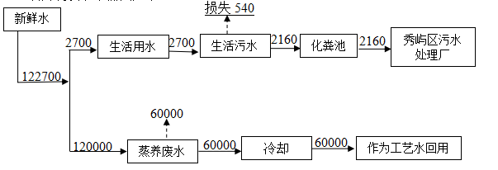
图1 项目水平衡图（单位m³/a）
6、主要工艺流程及产污环节（附处理工艺流程图，标出产污节点）
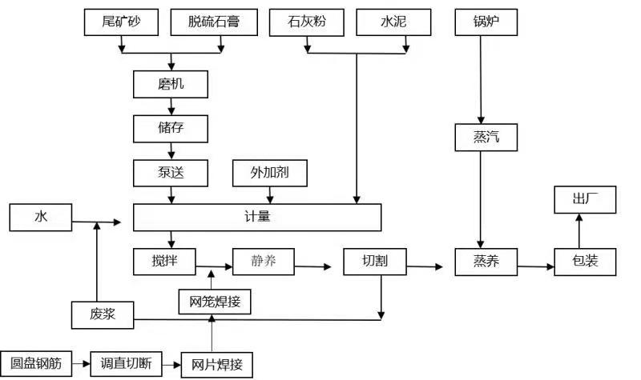
图 2 原蒸压加气混凝土砌块生产工艺流程及产污环节图
蒸压加气混凝土砌块工艺流程说明：
将石灰粉、粉煤灰、水泥等原料计量后进入搅拌机内，经搅拌均匀后注入石膏制成的模具内(模具内放置钢筋)，经过一定时间的静养后进行切割，然后进行高温蒸养，包装、出厂。
产污环节分析:
废气：原料装卸、堆放产生粉尘；锅炉产生的SO2、NOx、烟尘。
废水：生产废水、锅炉除尘废水。
固废：生产废次品、边角料、废油。
噪声：生产设备运行噪声。
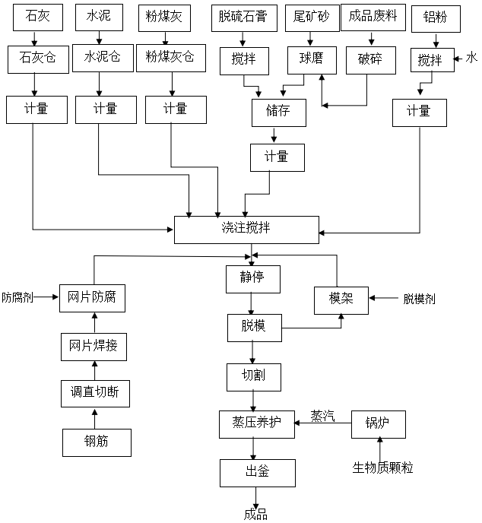

图 3 现蒸压加气混凝土砌块生产工艺流程及产污环节图
蒸压加气混凝土砌块工艺流程说明：
（1）原材处理与储存
粉煤灰入厂直接运送至粉煤灰仓库，由螺旋输送机送入搅拌罐，脱硫石膏运输入厂后直接进入石膏库贮存，以待使用，散装水泥由密闭罐车运入，由车上自备气力输送系统将其送入水泥筒仓内存放。块状生石灰入厂后，直接倒入受料斗，喂入颚式破碎机破碎后，由斗式提升机送入粗石灰筒仓，再由筒仓下部皮带输送机喂入球磨机充分粉磨，然后由斗式提升机提入石灰粉筒仓待用，铝粉为袋装，由于每次配料所用铝粉较少，项目采用电子称量，铝粉与水混合搅拌制成悬浮液待用。
（2）配料浇注
水泥、石灰、粉煤灰有螺旋输送机输送至粉料计量秤计量，石膏、砂浆和切割产生的废浆经过泵送至料浆计量秤计量，然后进入浇注搅拌机搅拌，再加入前面计量好的水泥、石灰、粉煤灰。搅拌过程中加入蒸汽和水，控制好料浆的温度和稠度，再加入铝膏悬浮液搅拌混合进行浇注；经过计量的各种物料依次投入搅拌机中搅拌,搅拌好的料浆经过温度,稠度等指标的测定合格后，投入铝粉悬浮液搅拌混合进行浇注。
（3）脱模切割工段
静停养护2-3小时，静停养护期间，入模料浆发气膨胀，形成具有定气孔结构及初始强度的胚体。当静养完成后即可脱模，由车间内行车将胚体运至切割平台上切割，然后再次通过行车将切割好的胚体运至蒸养车，上等待入釜蒸压,切割过程产生的下脚料用水冲进回流池进入废浆罐回用。
（4）蒸压养护工段
编组好的胚体沿轨道进入蒸压釜内封口，然后通入蒸汽(由锅炉提供)，首先升温升压2.5小时，到0.8~1.2Mpa，180C条件下恒温恒压5~7小时，达到一定的强度后即成为成品。
（5）成品堆放工段
蒸压完成后的砌块由卷场机从蒸压釜中抽出，出釜后的砌块由行吊吊运卸模,并经叉车运至成品仓库，经检验产生的残次的不合格产品集中处理定期外售，合格品码放整齐待销，底板经回车轨道返回，经清理后，与脱模后的模框组装，经吊车回至浇注工段准备再次浇注。
产污环节分析:
废气：原料装卸、堆放产生粉尘；锅炉产生的SO₂、NOx、烟尘。
废水：生产废水、锅炉除尘废水。
固废：生产废次品、边角料。
噪声：生产设备运行噪声。

7、不符合验收情形统计
根据项目实际建设情况，经过与《建设项目竣工环境保护验收暂行办法》第八条逐一对照，最终得出结论：本项目不存在《建设项目竣工环境保护验收暂行办法》（以下简称《办法》）第八条规定的验收不合格情形。本项目实际建设情况与《办法》第八条规定详细对比情况见下表2-4。
表2-4 项目与《建设项目竣工环境保护验收暂行办法》第八条规定对照情况一览表
序号 | 《办法》规定不得提出验收合格意见的情形 | 本项目实际建设情况 | 是否不符合
1 | 未按环境影响报告书（表）及其审批部门审批决定要求建成环境保护设施，或者环境保护设施不能与主体工程同时投产或者使用的； | 项目按照建设项目环评及环评批复同时设计和建设了生活污水、废气、噪声、固废等污染防治设施，并同时投入试生产； | 否
2 | 污染物排放不符合国家和地方相关标准、环境影响报告书（表）及其审批部门审批决定或者重点污染物排放总量控制指标要求的； | 根据监测结果，项目生活污水、废气、噪声监测结果均符合相关标准要求； | 否
3 | 环境影响报告书（表）经批准后，该建设项目的性质、规模、地点、采用的生产工艺或者防治污染、防止生态破坏的措施发生重大变动，建设单位未重新报批环境影响报告书（表）或者环境影响报告书（表）未经批准的； | 本项目性质、规模、地点、采用的生产工艺和防治污染、防止生态破坏的措施均未发生重大变动； | 否
4 | 建设过程中造成重大环境污染未治理完成，或者造成重大生态破坏未恢复的； | 项目建设过程中未造成重大环境污染，未造成重大生态破坏； | 否
5 | 纳入排污许可管理的建设项目，无证排污或者不按证排污的； | 已办理排污许可证； | 否
6 | 分期建设、分期投入生产或者使用依法应当分期验收的建设项目，其分期建设、分期投入生产或者使用的环境保护设施防治环境污染和生态破坏的能力不能满足其相应主体工程需要的； | 根据验收监测结果，项目配套建设的环境保护设施防治环境污染和生态破坏的能力可以满足主体工程需要； | 否
7 | 建设单位因该建设项目违反国家和地方环境保护法律法规受到处罚，被责令改正，尚未改正完成的； | 该建设项目未违反国家和地方环境保护法律法规，未受到处罚； | 否
8 | 验收报告的基础资料数据明显不实，内容存在重大缺项、遗漏，或者验收结论不明确、不合理的； | 验收报告的基础资料来自企业提供以及厦门科仪检测技术有限公司采样检测所得数据，报告内容无重大缺项或遗漏，验收结论明确、合理； | 否
9 | 其他环境保护法律法规规章等规定不得通过环境保护验收的。 | 项目不存在其他环境保护法律法规规章等规定不得通过环境保护验收的。 | 否

表三
主要污染源、污染物处理和排放（附处理流程示意图，标出废水、废气、厂界噪声监测点位）：
- 废水：本项目用水主要为生活用水以及生产用水。
生产过程混料用水，混料用水以蒸汽形式损耗，50%进入产品，50%经冷凝降温后作为工艺水回用。
生活污水经过三级化粪池处理后，通过污水管网排入秀屿区污水处理厂进行处理。
- 废气：本项目产生的废气主要有原料输送、转运过程中产生的扬尘，锅炉废气，蒸压釜废气，厂界扬尘。
本项目原料均位于料仓内或密闭的仓库内部，为减少项目原料输送、转运过程中产生的扬尘，在原料仓库内设置喷雾设施应每天定时定点进行喷雾抑尘，保持原料的含水率，大大减少粉尘产生，且本项目厂界均有设置喷雾设施降低运输扬尘；
本项目锅炉废气采用“旋风除尘+袋式除尘”方式对锅炉废气进行处理，通过40m排气筒排放；
本项目产品出釜过程中会有异味产生，为减少对周边环境的影响提高资源利用率，将蒸压余热回收进行梯级利用，该部分预热利用率可达85%。废气处理设施见下图。
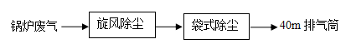

图4 锅炉废气处理工艺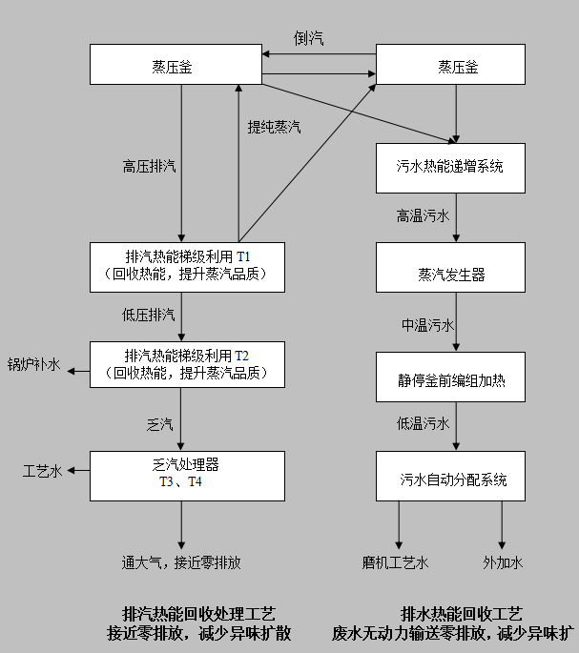
图5 热能梯级利用系统流程图
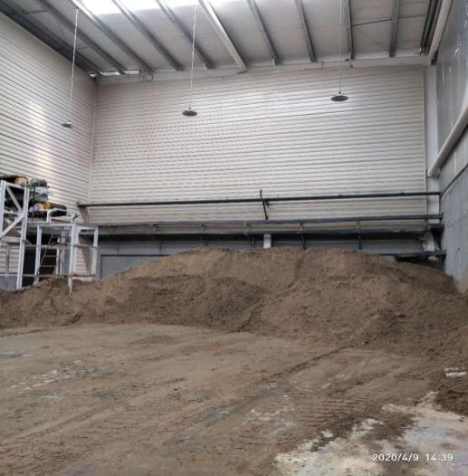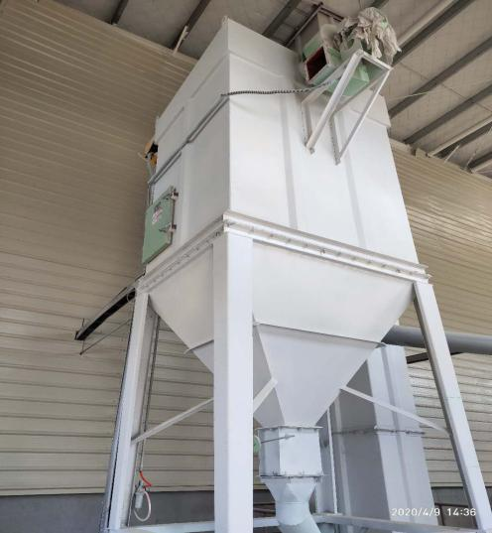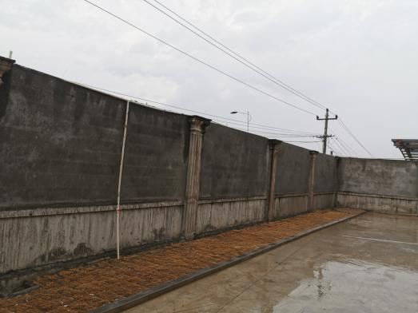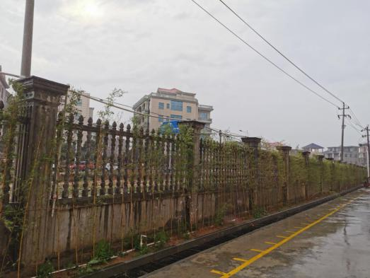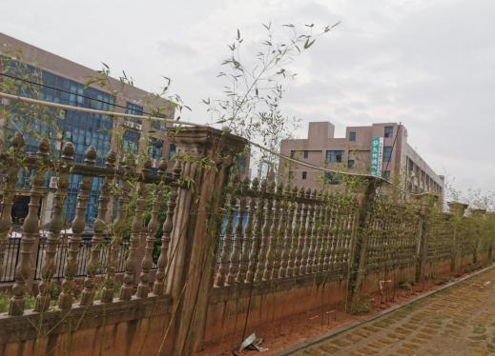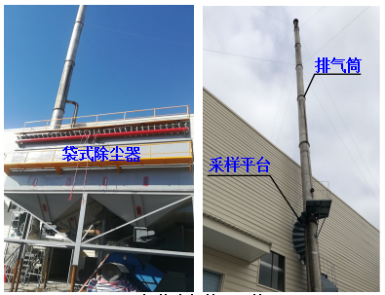
锅炉废气处理设施
车间密闭除尘
脉冲除尘器
除尘喷雾设施1
除尘喷雾设施2
除尘喷雾设施3
图6 废气环保设施
- 噪声：项目生产车间相对密闭，并且在墙体上增设隔声棉等隔声材料；项目在蒸汽泄压时会产生较大的噪声，目前项目蒸压完成的蒸压釜余汽最初压力为1.0mpa，将蒸汽导至下一釜待蒸压的釜，压力降至0.5mpa，再将蒸汽导入预养窑/养护窑里面的翅片散热器换热，这样出来剩余的蒸汽压力为0.2mpa，再将蒸汽导入锅炉软水箱换热，最终剩余的0.1mpa蒸汽通入消音水箱，全部变成冷凝水汇入冷凝水回收池，前面几道换热产生的冷凝水也均流入冷凝水回收池，冷凝水泵送至球磨机与砂一起研磨成砂浆，循环利用，经过此道工序，蒸汽泄压时产生的噪声也会相应的减小。其他设备噪声通过合理布局高噪声设备，定期对设备进行检修和维护，并且严禁夜间高噪声设备运转等措施降低噪声影响。具体消声设施见下图。
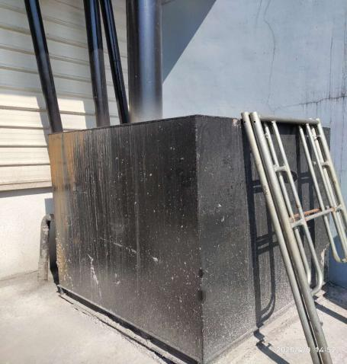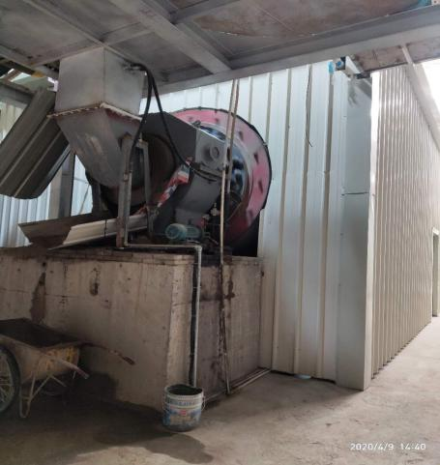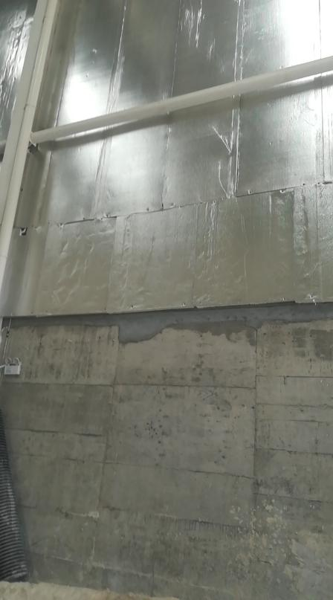
车间隔声材料隔声1
车间隔声材料隔声2
蒸汽泄压消声器
设备隔声
隔音棉
隔音棉
图7 噪声环保设施
- 固（液）体废物：本项目主要固体废物为生活垃圾、产品废次品和边角料、废油、废油桶。
生活垃圾由环卫部门统一清运；
产品废次品和边角料收集后破碎重新利用于生产；
废脱模剂属于危险废物，委托有资质单位处理；废脱模剂桶由厂家回收处理。
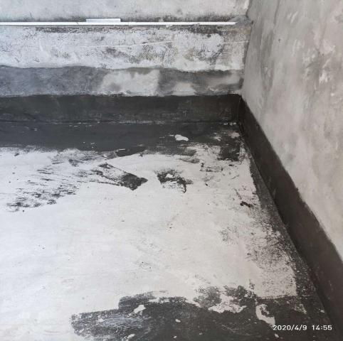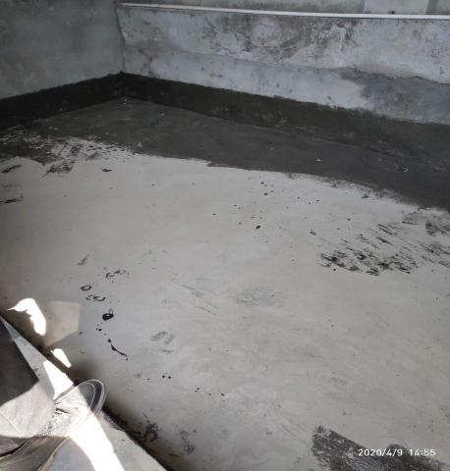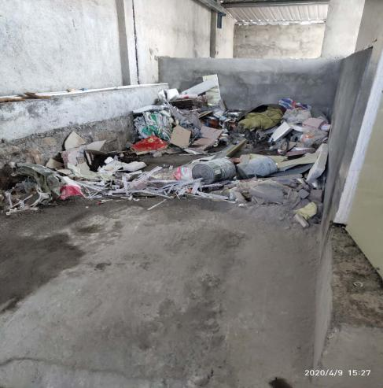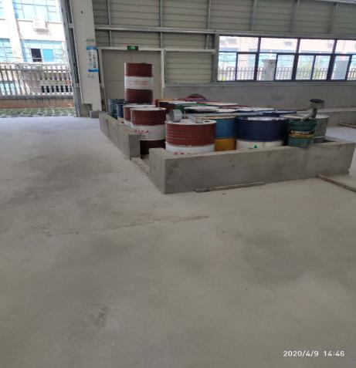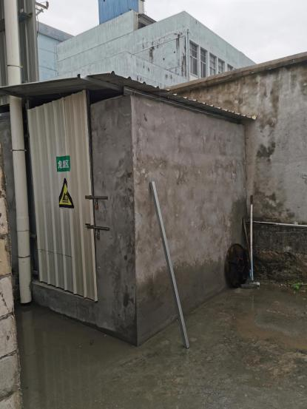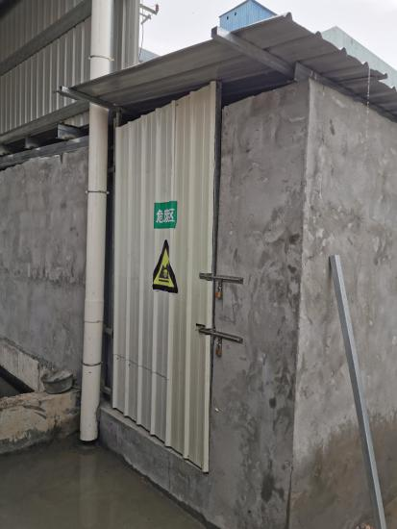
危险废物仓库1
危险废物仓库2
固体废物堆放点
车间环保脱模剂堆放点
危险废物仓库3
危险废物仓库4
图8 固废环保设施

表四
建设项目环境影响报告表主要结论及审批部门审批决定：
1、建设项目环境影响报告表主要结论
福建省正巽绿城建材有限公司位于莆田市秀屿区笏石工业园区（三），总投资8011.19万元，环保投资100万元，主要从事蒸压加气混凝土砌块的生产，生产规模为年产30万立方米蒸压加气混凝土砌块。项目所在区域环境质量现状均满足相关环境质量标准和环境功能区划要求。
本项目建设获得良好的经济效益、社会效益。项目建成后，在认真落实本报告表中提出的污染防治措施并保证其正常运行、落实本报告表提出的环境管理要求及监测计划的条件下，项目产生的污染物均可达标排放；对周边的水、大气、噪声、固体环境的影响较小；项目运营期能满足区域水、大气、声环境质量目标要求；对周边环境的影响是可以接受的，从环境保护的角度分析，项目的建设是可行。
2、审批部门审批决定
一、同意福建省正巽绿城建材有限公司“年产30万m³蒸压加气混凝土砌块建设”项目建设，该项目位于莆田秀屿区笏石工业园区三期，占地面积23566.39m²，年产蒸压加气混凝土砌块30万m³。
二、你单位应认真落实报告表中的对策与建议，严格控制污染物达标排放。
三、项目生活污水生活污水通过园区污水管网纳入市政污水管网，执行GB8978-1996《污水综合排放标准》表4三级标准，其中NH₃-N参照执行GB/T31962-2015《污水排入城镇下水道水质标准》B等级标准。
四、项目粉尘废气排放执行GB16297-1996《大气污染物综合排放标准》表2中二级标准，生物质锅炉废气排放执行GB13271-2014《锅炉大气污染物排放标准》中表2新建锅炉大气污染物排放限值中燃煤锅炉排放限值，总量控制：SO₂<3.06t/a,NOx≤7.344t/a。
五、项目运营期厂界噪声执行GB12348-2008《工业企业厂界环境噪声排放标准》3类标准。
六、项目一般工业固体废物贮存、处置参照GB18599-2001《一般工业固体废物贮存、处置场污染控制标准》执行，相关修改内容参考执行《关于发布<一般工业固体废物贮存、处置场污染控制标准>(GB18599-2001)等3项国家污染物控制标准修改单的公告》（环境保护部公告2013年第36号)。危险废物贮存、处置参照GB18597-2001《危险废物贮存污染控制标准》及2013年修改单中相关要求。
七、你单位应严格严格执行“三同时”制度。
八、凡涉及土地、规划、建设、消防、安全等，请到相关部门办理手续。
九、本项目的环境影响评价文件经批准后，如项目的性质、规模、地点或者防治污染等措施发生重大变更的，你单位应重新向我局报批环境影响评价文件。
3、环境影响报告表及批复意见落实情况调查
表4-1 环境影响报告表批复意见落实一览表
序号 | 批复情况 | 实际执行情况
1 | 你单位应认真落实报告表中的对策与建议，严格控制污染物达标排放 | 本项目已落实报告表中的对策与建议，严格控制污染物达标排放
2 | 项目生活污水生活污水通过园区污水管网纳入市政污水管网，执行GB8978-1996《污水综合排放标准》表4三级标准，其中NH3-N参照执行GB/T31962-2015《污水排入城镇下水道水质标准》B等级标准 | 本项目用水主要为生活用水以及生产用水，生产过程中混料用水以蒸汽形式损耗，50%进入产品，50%经冷凝降温后作为工艺水回用。外排废水主要是生活污水，生活污水经过三级化粪池处理后，通过污水管网排入秀屿区污水处理厂进行处理。
3 | 项目粉尘废气排放执行GB16297-1996《大气污染物综合排放标准》表2中二级标准，生物质锅炉废气排放执行GB13271-2014《锅炉大气污染物排放标准》中表2新建锅炉大气污染物排放限值中燃煤锅炉排放限值，总量控制：SO2<3.06t/a,NOx≤7.344t/a | 本项目原料均位于料仓内或密闭的仓库内部，为减少项目原料输送、转运过程中产生的扬尘，在原料仓库内设置喷雾设施应每天定时定点进行喷雾抑尘，保持原料的含水率，大大减少粉尘产生，且本项目厂界均有设置喷雾设施降低运输扬尘；本项目锅炉废气采用“旋风除尘+袋式除尘”方式对锅炉废气进行处理，通过40m排气筒排放；本项目产品出釜过程中会有异味产生，为减少对周边环境的影响提高资源利用率，将蒸压余热回收进行梯级利用，该部分预热利用率可达85%。
4 | 项目运营期厂界噪声执行GB12348-2008《工业企业厂界环境噪声排放标准》3类标准 | 项目生产车间相对密闭，并且在墙体上增设隔声棉等隔声材料；项目在蒸汽泄压时会产生较大的噪声，目前项目蒸压完成的蒸压釜余汽最初压力为1.0mpa，将蒸汽导至下一釜待蒸压的釜，压力降至0.5mpa，再将蒸汽导入预养窑/养护窑里面的翅片散热器换热，这样出来剩余的蒸汽压力为0.2mpa，再将蒸汽导入锅炉软水箱换热，最终剩余的0.1mpa蒸汽通入消音水箱，全部变成冷凝水汇入冷凝水回收池，前面几道换热产生的冷凝水也均流入冷凝水回收池，冷凝水泵送至球磨机与砂一起研磨成砂浆，循环利用，经过此道工序，蒸汽泄压时产生的噪声也会相应的减小。其他设备噪声通过合理布局高噪声设备，定期对设备进行检修和维护，并且严禁夜间高噪声设备运转等措施降低噪声影响。
5 | 项目一般工业固体废物贮存、处置参照GB18599-2001《一般工业固体废物贮存、处置场污染控制标准》执行，相关修改内容参考执行《关于发布<一般工业固体废物贮存、处置场污染控制标准>(GB18599-2001)等3项国家污染物控制标准修改单的公告》（环境保护部公告2013年第36号)。危险废物贮存、处置参照GB18597-2001《危险废物贮存污染控制标准》及2013年修改单中相关要求 | 项目在生产厂房内设置一般工业固体废物暂存场所，对于生产固废分类收集，分类处置，实现生产固废无害化、资源化利用。产品废次品和边角料拟收集后破碎重新利用于生产。生活垃圾由当地环卫部门进行清运。项目在脱模时会在模具上涂抹一定的脱模剂，脱模剂使用后的废空桶存放在危险废物仓库内存储，定期由厂家进行回收。
6 | 你单位应严格严格执行“三同时”制度 | 本项目严格严格执行“三同时”制度
7 | 凡涉及土地、规划、建设、消防、安全等，请到相关部门办理手续 | 若有涉及土地、规划、建设、消防、安全等，本单位会及时到相关部门办理手续
8 | 本项目的环境影响评价文件经批准后，如项目的性质、规模、地点或者防治污染等措施发生重大变更的，你单位应重新向我局报批环境影响评价文件 | 本项目环境影响评价文件批准后，未发生项目的性质、规模、地点或者防治污染等措施重大变更，若有发生重大变更，本单位会重新向环保局报批环境影响评价文件

表五
验收监测质量保证及质量控制：
1、监测分析方法
此次验收监测的分析方法按环境要素说明各项监测因子监测分析方法名称、方法标准号或方法来源、分析方法的最低检出限，详见下表。
表5-1 监测分析方法表
检测类别 | 分析项目 | 依据方法 | 最低  检出限
物理因素 | 厂界噪声 | 工业企业厂界环境噪声排放标准  GB 12348-2008 | 35dB(A)
 | 环境噪声 | 声环境质量标准 GB 3096-2008 | 35dB(A)
废水 | pH | 水质 pH值的测定 玻璃电极法  GB 6920-1986 | 0.01  （无量纲）
 | COD | 水质 化学需氧量的测定重铬酸盐法  HJ 828-2017 | 4mg/L
 | BOD5 | 水质 五日生化需氧量（BOD5）的测定 稀释与接种法 HJ 505-2009 | 0.5mg/L
 | 氨氮 | 水质 氨氮的测定 纳氏试剂分光光度法  HJ 535-2009 | 0.025mg/L
 | SS | 水质 悬浮物的测定 重量法  GB 11901-1989 | 4mg/L
 | 采样方法 | 污水监测技术规范 HJ 91.1-2019 | /
废气 | 颗粒物  （固定源） | 固定污染源废气 低浓度颗粒物的测定  重量法 HJ836-2017 | 1.0mg/m3
 | 颗粒物  （无组织） | 环境空气 总悬浮颗粒物的测定 重量法 GB/T 15432-1995及其修改单 | 0.001mg/m3
 | 氮氧化物 | 固定污染源废气 氮氧化物的测定  定电位电解法 HJ 693-2014 | 3mg/m3
 | 二氧化硫  （固定源） | 固定污染源废气 二氧化硫的测定  定电位电解法 HJ 57-2017 | 3mg/m3
 | 颗粒物  （固定源） | 固定污染源废气 低浓度颗粒物的测定  重量法 HJ836-2017 | 1.0mg/m3
 | 二氧化硫  （无组织） | 环境空气 二氧化硫的测定 甲醛吸收-副玫瑰苯胺分光光度法 HJ 482-2009及其修改单 | 0.007mg/m3
 | 烟气黑度 | 《空气和废气监测分析方法》（第四版增补版）国家环保总局编第五篇第三章第三条 测烟望远镜法（B） | /
 | 臭气浓度 | 空气质量 恶臭的测定 三点比较式  臭袋法 GB/T 14675-1993 | 10（无量纲）
 | 采样方法 | 固定源废气监测技术规范 HJ/T 397-2007 | /
环境空气 | TSP | 环境空气 总悬浮颗粒物的测定 重量法 GB/T 15432-1995及其修改单 | 0.001mg/m3
 | 采样方法 | 环境空气质量监测手工监测技术规范  HJ194-2017 | /

2、质控措施
（1）人员：承担监测任务的环境监测站通过资质认定，监测人员持证上岗。
（2）设备：监测过程中使用的仪器设备符合国家有关标准和技术要求。《中华人民共和国强制检定的工作计量器具明细目录》里的仪器设备，经计量检定合格并在有效期内；不属于明细目录里的仪器设备，校准合格并在有效期内使用。
（3）监测时的工况调查：监测在企业生产设备处于正常运行状态下进行，核查工况，在建设项目竣工环境保护验收技术规范要求的负荷下采样。
（4）采样：采样点位选取应考虑到合适性和代表性，采样严格按技术规范要求进行，采样点位若现场与方案布设的采样点位有出入，在现场记录表格中的右上角用红笔星号（※）做标记以示区别。废气采样时保证采样系统的密封性，测试前气密性检查、校零校标，并提供校准校标记录作为附件；废气采样采集平行样。噪声采样记录上反映监测时的风速，监测时加带风罩，监测前后用标准声源对仪器进行校准，校准结果不超过0.5dB 数据方认为有效。
（5）样品的保存及运输：凡能做现场测定的项目，均应在现场测定；不能现场测定的，应加保存剂保存并在保存期内测定。
（6）实验室分析：保证实验室条件，实验室用水、使用试剂、器皿符合要求。分析现场采集水质密码样，实验室水质分析、样品分析能做平行双样的加测10%以上平行样。当平行双样测定合格率低于95%时，除对当批样品重新测定外再增加样品数10%～20%的平行样，直至平行双样测定合格率大于95%。平行双样最终结果以双样的平均值报出。有证环境标准样品的带有证环境标准样品进行分析。
（7）采样记录、分析结果、监测方案及报告均严格执行三级审核制度。

表六
验收监测内容：

1、环境保护设施调试效果
通过对各类污染物达标排放排放及各类污染治理设施去除效率的监测，来说明环境保护设施调试效果，具体监测内容如下：

（1） 废水
表6-1废水监测明内容细
监测项目 | 监测点位 | 环保设施 | 监测频次
生活污水 | 生活污水处理设施出口 | 三级化粪池 | 3次/天，2天
（2）废气
本次验收废气监测内容明细表见下表。
表6-2废气监测明内容细
监测项目 | 监测点位 | 环保设施 | 监测频次
锅炉废气 | 锅炉废气处理设施出口 | 旋风除尘+布袋除尘 | 3次/天，2天
无组织废气：颗粒物、二氧化硫、臭气浓度 | 上风向1个点、下风向3个点 | / | 3次/天，2天
环境空气 | 坝津村黄林居民住宅区 | / | 1次/天，2天

（3）厂界噪声监测
本次验收厂界噪声监测明细表见下表。
表6-3 噪声监测内容明细
监测项目 | 监测点位 | 环保设施 | 监测频次
噪声 | ▲N1 | 隔声、合理布局机台 | 昼夜各1次/天，2天
 | ▲N2
 | ▲N3
 | ▲N4
 | ΔN5

表七
验收监测期间生产工况记录：

涉及保密文件

表八
验收监测结论：
本次验收监测针对福建省正巽绿城建材有限公司年产30万立方米蒸压加气混凝土砌块建设项目进行整体验收。验收期间本项目的性质、规模、地点、生产工艺等均未发生重大改变。故本次验收结论如下：

（1）废水
环保竣工验收监测期间，项目废水排放口pH、SS、COD、BOD5、氨氮排放浓度满足GB8978-1996《污水综合排放标准》表4三级排放标准。

（2）废气
环保竣工验收监测期间，本项目锅炉废气颗粒物、二氧化硫、氮氧化物、烟气黑度排放满足《锅炉大气污染物排放标准》（GB13271-2014）中表2燃煤标准；本项目无组织废气颗粒物排放满足《大气污染物综合排放标准》（GB16297-1996）表2无组织排放监控浓度限值、恶臭浓度排放满足《恶臭污染物排放标准》（GB14554-93）表2二级新建改扩建标准、二氧化硫排放满足《砖瓦工业大气污染物排放标准》（GB29620-2013）表3中浓度限值要求、周围环境空气排放满足《环境空气质量标准》（GB 3095-2012）表2二级浓度限值的规定。

（3） 噪声
环保竣工验收监测期间，项目厂界噪声符合《工业企业厂界噪声排放标准》（GB12348-90）中的3类标准。

（4）固废
环保竣工验收监测期间，本项目在生产厂房内设置一般工业固体废物暂存场所，对于生产固废分类收集，分类处置，实现生产固废无害化、资源化利用。产品废次品和边角料拟收集后破碎重新利用于生产。生活垃圾由当地环卫部门进行清运。项目在脱模时会在模具上涂抹一定的脱模剂，脱模剂使用后的废空桶存放在危险废物仓库内存储，定期由厂家进行回收。

建议：
（1）严格执行环保“三同时”政策，建立健全环保工作责任制度；
（2）建设单位应采取有效的噪声防治措施，在置放生产设备时应对设备进行消声处理，从声源上降低噪声；生产时维持设备处于良好的运转状态，避免因设备运转不正常而引起噪声的增高；运输车辆尽量不在夜间工作以避免扰民。
（3）定期维护各项环保设施，确保设施均能够正常运行，使处理效率达到最大化。
验收结论：

根据验收监测报告及现场踏看结果，福建省正巽绿城建材有限公司年产30万立方米蒸压加气混凝土砌块建设项目基本落实环保“三同时”制度以及环评批复中提出的各项污染防治措施，各类污染物达标排放，符合环评批复要求。项目不涉及《建设项目竣工环境保护验收暂行办法》第八条规定的不符合情形，符合竣工环保验收条件。

